温州医科大学附属第二医院
医院自行采购报价须知与技术规格要求
一、供应商报价需知：
- 报价资料含技术标两份和商务标两份，技术标和商务标分开密封
- 请在投标资料的封面注明项目名称、公司联系人和联系方式。
- 需于截止日期前递交报价资料至采购部，所有资料均需加盖企业红章，包括但不仅限于以下资料：
1.技术标2份（密封加盖单位公章）：
① 供应商三证复印件（企业组织机构代码、税务登记证、营业执照复印件）
② 法定代表人资格证明书及法人授权委托书（经办人是法定代表人的，不需提供此书）；
③ 技术规格偏离表（需与技术规格要求逐条对应）
④ 投标产品详细产品参数和介绍（包括且不仅限于产品制造商、品牌、规格型号、材质、技术参数等）
⑤ 详细的供货清单（包括名称、规格型号、制造商/产地/品牌、数量等）
⑥ 项目实施方案(包括但不限于供货能力、供货保障措施、安装步骤、验收环节、验收方式等)
⑦ 供货及售后服务能力（包括且不仅限于产品销售同类业绩、交货期、质保期、售后服务承诺）
⑧ 其他供应商认为需要提供的文件
2.商务标2份（密封加盖单位公章）：
① 开标一览表：请注明投标产品名称、规格型号、制造商、品牌等相关信息。
本次报价单价以综合单价投标，包含货物到达医院指定位置并能正常使用所需的一切费用，包括但不限于包装费、运输费、装卸费、税费、售后等。
② 投标人针对报价需要说明的其他文件和说明（如有）。
3.投标资料（盖单位公章）扫描件一份
预中标供应商需在结果公告发布1个工作日内提交
4. 评标办法：本项目中标一家，评标总得分最高者为中标供应商。
评标总得分=产品技术分（满分10分）/投标报价。
产品技术分（满分10分）
序号 | 评标内容 | 满分分值
1 | 产品质量技术分 | 0-8分
2 | 供货及售后服务能力（包含且不仅限于产品销售同类业绩、交货期、质保期、售后服务承诺） | 0-2分

二、技术规格要求（如对规格需求有问题，请联系技术部门陈老师：0577-85670015）
货物名称 | 数量 | 单位 | 控制总价/元 | 需求内容
装配式警务室岗亭 | 1 | 个 | 70000 | - 保质期：≥2年。  - 交货期：乙方接到甲方的订货通知后20个工作日内供货到甲方指定地点。
其他要求：
交货地点：温州医科大学附属第二医院鹿城院区南浦部。
技术要求
1、规格：宽5*长8高2.8m
2、岗亭材料要求
2.1主柱：采用80*80*2.5mm镀锌型材主立柱
2.2横柱：采用40*80*1.5mm镀锌方管
2.3窗户和门：侧边采用1800*1500mm大小，厚度5mm透明玻璃铝合金推拉窗，正门2侧分别配置2200*1500mm（厚度5mm透明玻璃）落地窗和1600*2100玻璃对开门厚度采用10mm钢化玻璃。
2.4外封板：采用1.0mm厚镀锌板（油漆需底漆1次和面漆2次工艺）
2.5内封板：采用集成墙板内饰
2.6外封板和内封板之间需填充隔热材料
2.7屋面：采用1.0mm镀锌板折成，中性耐候结构胶密封
2.8室内吊顶：采用600*600mm铝扣板
2.9电源配置：按需配置6个600*600mmLED扣板灯、一套漏电保护开关、空调插座1个及五孔插座1个
2.10标准配置：洗手台盆及龙头下水1套（给排水由院方提供）、根据空调放置位置开孔1个
2.11底板：采用20*40（厚度1.2mm）钢架做基础、上铺加强多层板（厚度9mm）和1.2mm防滑花纹铝板，面铺地砖（地砖80*80mm）
3、本预算涵盖货物自出厂至项目现场指定地点的落地运输费用、专业设备及人工吊装费用、符合国家规定的税费，以及因货物交付、安装过程产生的所有其他费用，包括但不限于装卸搬运费、运输保险费等，为项目实施的全包价，不再产生任何额外费用。

4、参考图片：
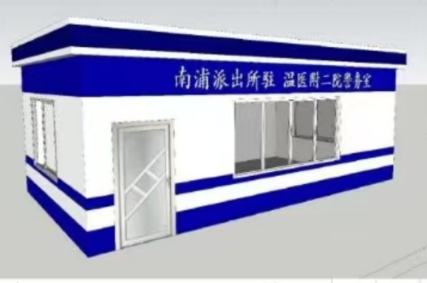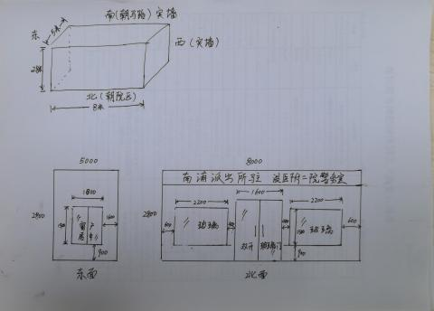

三、法定代表人资格证明书

法定代表人资格证明书

投标人名称：
法定地址：
姓名：
性别：
年龄：
职务：
身份证号码：
该同志系公司法定代表人。
特此证明！

投标人：（盖章）

日期： 年 月 日

附：
法定代表人身份证复印件

四、法定代表人授权委托书

法定代表人授权委托书
（法定代表人签署不需提供此书）

致：温州医科大学附属第二医院

我 （姓名）系 （供应商名称）的法定代表人，现授权委托本单位在职职工 （姓名）以我方的名义参加“温州医科大学附属第二医院 ”项目的招标投标活动，并代表我方全权办理针对上述项目的投标、开标、评审、签约等具体事务和签署相关文件。
我方对被授权人的签名事项负全部责任。
在撤销授权的书面通知以前，本授权书一直有效。被授权人在授权书有效期内签署的所有文件不因授权的撤销而失效。
被授权人无转委托权，特此委托。

被授权人签名： 法定代表人签名：
职 务： 职 务：
被授权人身份证号码：
供应商公章：
签署时间： 年 月 日

附：
法定代表人身份证复印件 |  | 被授权人身份证复印件

五、技术规格偏离表

技术规格偏离表
序号 | 规格要求 | 投标响应 | 偏离情况 | 说明
1
2
3
4
5

供应商全称（盖单位公章）：

备注：
- 需与“技术规格要求”逐条对应
- “偏离情况”栏填写：“正偏离”或“负偏离”或“符合”
- 表格可扩展。
六、详细的供货清单
项目名称：
序号 | 名称 | 主要技术指标 | 规格型号 | 制造商/产地/品牌 | 数量 | 备注
1
2
3
……

填表说明：
1） 供货清单应为供货到现场的所有设备、资料、备件等，将作为验收的依据，供货清单中包含内容的价格均在《开标一览表》中投报。
2） 表格可扩展。

供应商全称（盖单位公章）：

七、开标一览表

开标一览表
序号 | 货物名称 | 规格 | 数量 | 单位 | 制造商/产地/品牌 | 综合  单价 | 合价 | 备注
1
2
3
4
投标总价（小写）： (单位：人民币元)
投标总价（大写）： (单位：人民币元)

供应商全称（盖单位公章）：

备注：
1、本次报价单价以综合单价投标，包含货物到达医院指定位置并能正常使用所需的一切费用，包括但不限于包装费、运输费、装卸费、税费、售后等。
2、表格可扩展。

